РМЦ в Нижегородской области
Контракт «Содействие в создании кадрового потенциала учителей, методистов, администраторов образовательных организаций в области финансовой грамотности, а также эффективной инфраструктуры по поддержке их деятельности по распространению финансовой грамотности»
№FEFLP/QCBS-2.5

Дополнительная профессиональная программа (повышения квалификации)
«Финансовая грамотность в математике»
17.09.2020 – 19.09.2020
Учебно-методическая разработка
Авторы:
№ | ФИО | Место работы, должность
1 | Волкова Татьяна Михайловна | МАОУ «Школа №5» Богородского МР, учитель математики
2. | Забалуева Екатерина Александровна | МБОУ "Школа № 168 имени И.И. Лабузы" г. Н. Новгорода, учитель математики
3. | Парфенова Наталья Сергеевна | МБОУ Ждановская СШ Кстовского МР, учитель математики
4. | Гусева Елена Викторовна | МБОУ "Школа №110" г. Н. Новгорода, учитель математики
5. | Вялкова Татьяна Сергеевна | МАОУ «Гимназия №184» г. Н. Новгорода, учитель математики

ШАГ 1: ПОЯСНИТЕЛЬНАЯ ЗАПИСКА
Настоящая примерная программа учебного предмета математика
Разработана для 6 классов, является преемственной по отношению к программе финансовая грамотность,
реализованной на этапе освоения уровня основного общего образования
Цели программы:
- Формирование финансовой грамотности при обучении математике.
- Осознание значения математики для повседневной жизни человека.
Задачи программы:
- создать условия для формирования у обучающихся умения давать финансовую оценку расходам на различные потребности и желания
- обеспечить овладение обучающимися способом оценки своих ежемесячных расходов
- способствовать формированию понятия личных расходов
Для реализации программы используется учебно-методический комплекс (далее –УМК)
- Математика: 6 класс: учебник для учащихся общеобразовательных учреждений/ А.Г. Мерзляк, В.Б. Полонский, М.С. Якир. – М.: Вентана – Граф, 2019.
- Липсиц И.В., Вигдорчик Е.А. Л61 Финансовая грамотность: материалы для учащихся. 5–7 классы общеобразоват. орг. – М.: ВАКО,

Особенности программы и ее отличие от аналогичных программ заключается в практико – ориентированном и исследовательском подходе, соединяющим метапредметные компетенции со знаниями.
Учебный курс состоит из следующих разделов: «Диаграммы».
Особенностью раздела «Диаграммы» является освоение способа визуализации, анализа и сравнения любых числовых данных.

ШАГ 2: ОБЩАЯ ХАРАТЕРИСТИКА КУРСА
Программа учебного предмета, курса ориентирована на формирование предметных и общенаучных понятий, практических предметных умений и метапредметных образовательных результатов, что предполагает организацию образовательного процесса на основании требований системного подхода, предполагающего творческую деятельность ученика и развитие эмоциональной и интеллектуальной сферы личности.
Особенностями организации образовательного процесса по предмету являются следующие:
- содержание курса опирается на математику 5 – 6 класса и служит основой для алгебры 7 класса
- в процессе урочной деятельности используются приемы организации образовательной деятельности с учетом возраста обучающихся, обеспечивающие достижение планируемых результатов курса и формирование метапредметных образовательных результатов, таких как:
регулятивные: сравнение и анализ числовых данных;
коммуникативные: групповая работа по выполнению исследовательской работы;
познавательные: освоение способов наглядного представления информации в виде диаграмм.
- предпочтительными организационными формами образовательной деятельности являются практико – ориентированные задачи, исследовательская работа.
- оценка результатов образовательной деятельности осуществляется на основе КИМ (дать в Приложении):
- Практико – ориентированные задачи «Прочитай диаграмму»
- Исследовательская работа «Семейные расходы»
- Практическая работа «Личные расходы»
- Самостоятельная работа «Потраченное время»

ШАГ 3: МЕСТО В УЧЕБНОМ ПЛАНЕ

Рабочая программа, курс математика
изучается на уровне основного общего образования в качестве обязательного предмета в 6 классе
в общем объеме 170 ч. (20 мин. )
на урочные занятия отводится 11,5 ч.

ШАГ 4: СОДЕРЖАНИЕ КУРСА
Тема1. Диаграммы, 2ч. (на финансовую грамотность – 20 мин.).
Планируемые результаты:
- окончив изучение темы, обучающийся
- будет иметь представление об оценке семейных и личных расходов.
- будет знать понятие «диаграмма», виды диаграмм.
- научится грамотно читать диаграммы, представлять информацию с помощью диаграмм, строить различные виды диаграмм
Содержание учебного материала (с учетом дидактических единиц):
- Понятие «диаграмма»
- Виды диаграмм
- Способы построения диаграмм
Практические работы: построение диаграмм, чтение диаграмм
Исследовательские работы: «Анализ расходов семьи», «Анализ личных расходов».
Домашняя самостоятельная работа: «Потраченное время»

Приложение
Контрольно – измерительные материалы для оценки образовательных результатов выполнения интегративных заданий.
- Практико – ориентированные задачи «Прочитай диаграмму»
Задача 1. На диаграмме показано количество потраченных денег на товары первой необходимости в семье Ивановых в городе Сочи за четыре месяца. Определите, сколько тыс руб было потрачено в марте.
1) 10 000 2) 4 000 3) 12 000 4) 8 000

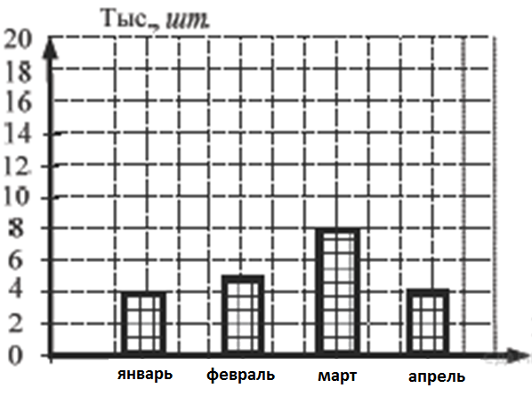
Задача 2. Фонд школьной библиотеки, состоящей из учебной и художественной литературы российских и зарубежных авторов, представлен в виде диаграммы. Сколько примерно было потрачено денег на закупку книг учебной литературы, если всего было потрачено 800 тыс. рублей?
1) 400 2) 570 3) 300 4) 600
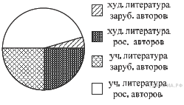
- Исследовательская задача «Семейные расходы»
Проверка домашнего задания к уроку
Статья расхода | Сумма, р
Питание | 5000
Жилье | 2500
Одежда | 3000
Хозяйственные нужды | 2000
Развлечения | 1000
Транспорт | 500

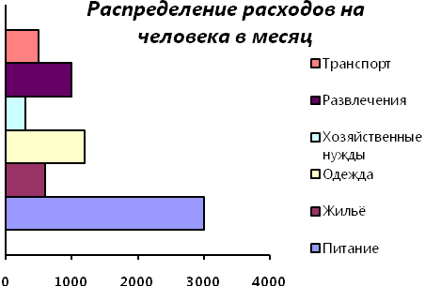
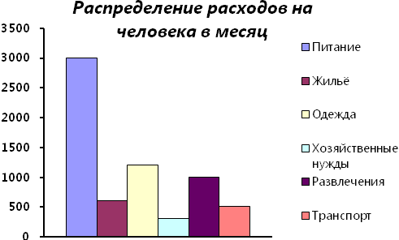

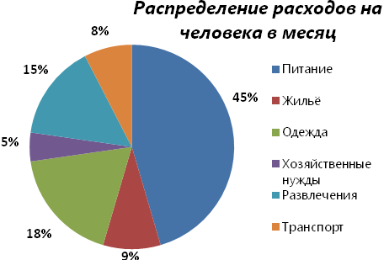
- Практико – ориентированная работа «Личные расходы»
Попробуйте проанализировать ваши собственные расходы. Составьте таблицу ваших приблизительных личных расходов (вместе выделим основные категории ваших затрат).
Статья расхода | Сумма,р в месяц | Сумма,р в год
перекус
игрушки
сбережения
развлечения
Общая сумма | 1000

Критерий оценивания
оценка
«5» | Правильно выполнено построение трёх диаграмм, согласно заполонённым таблицам | Рациональное распределение расходов
«4» | Есть неточность в построение одной диаграммы, согласно заполонённым таблицам | Рациональное распределение расходов
«3» | Есть неточность в построение двух диаграмм, согласно заполонённым таблицам | Рациональное распределение расходов

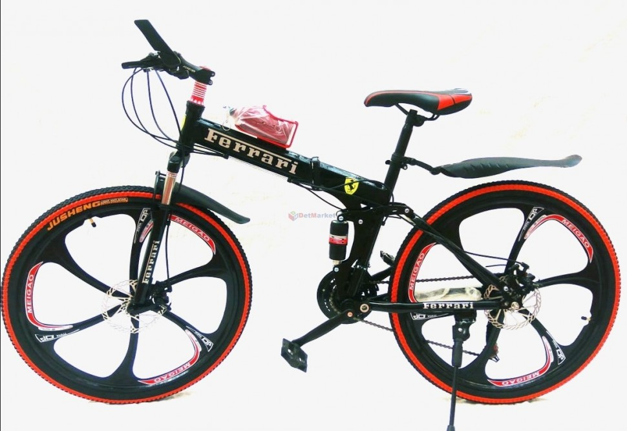
Домашнее задание. Заполнить таблицу и на ее основе построить линейную, столбчатую, и круговую диаграммы
Вид занятия | Потраченное время
сон
прием пищи
школа
кружки
дом. задание
свободное время

